PRUEBAS ICFES


¿ESTÁ PREPARADO UN ROBOT PARA SUPERAR UN EXAMEN UNIVERSITARIO?

Un robot con Inteligencia Artificial trabaja actualmente en la ejecución de las distintas pruebas de acceso que forman parte del proceso de admisión a la prestigiosa Universidad de Tokio, la mejor de Japón y una de las mejores del mundo.
GRADO 11– SEMANA 19 – TEMA: ICFES
Medio millón de estudiantes japoneses realizan las ocho pruebas tipo test de las que consta este examen. Menos del 3% lo harán suficientemente bien como para hacer la segunda parte, un examen escrito. Todai Robot es el nombre de este proyecto que desarrolla actualmente el Instituto Nacional de Ciencias de Japón. Los investigadores de esta institución japonesa están trabajando en una tecnología que sea capaz de acceder a esta universidad, famosa por la increíble dificultad de sus pruebas de admisión.

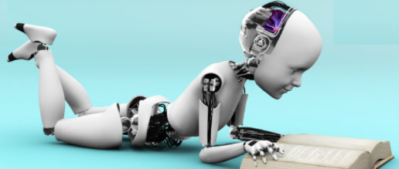
Noriko Arai, responsable del proyecto, explica que se han centrado en el examen de admisión porque quieren estudiar el desempeño de la Inteligencia Artificial en comparación con los humanos, en especial en los conocimientos que se cree son adquiridos sólo por los humanos y sólo a través de la Educación.
El futuro de la Inteligencia Artificial
Los investigadores de la Inteligencia Artificial indican que en un futuro los robots se encargarán de realizar los trabajos de baja cualificación y que esta tecnología emergente creará nuevos puestos de trabajo para los humanos que pierdan sus empleos al ser reemplazados por máquinas.

Pero ¿seremos capaces de encontrar nuevos empleos si creamos robots que son más inteligentes y cuentan con mayor capacidad de aprendizaje que nosotros? ¿Serán capaces las nuevas generaciones de estar a la altura de los robots en las pruebas de acceso a las universidades más prestigiosas del panorama internacional?
¿Has pensado que en la Inteligencia Artificial hay un campo interesantísimo de estudio? Puedes comprobar que Colombia se prepara para la nueva era. Busca Inteligencia Artificial en el buscador para comprobarlo.

¿Cómo funciona una IA?
Los ordenadores con Inteligencia Artificial son capaces de buscar, procesar y almacenar cantidades enormes de información, pero no son capaces de leer ni de entender como nosotros el enunciado de una pregunta de respuesta múltiple en un examen. Los humanos, por el contrario, somos capaces de leer el enunciado, comprender lo que se pregunta y seleccionar una respuesta correcta. Para un robot, este proceso es tremendamente complicado.
GRADO 11 – SEMANA 19 – TEMA: ICFES

Por este motivo, los investigadores del proyecto Todai Robot se centran en desarrollar un sistema que convierta el lenguaje natural (que los humanos somos capaces de entender sin problemas), en un código que sea legible para una Inteligencia Artificial.

ACTIVIDADES POR DESARROLLAR

- Con base a la lectura “¿ESTÁ PREPARADO UN ROBOT PARA SUPERAR UN EXAMEN UNIVERSITARIO?”; contesta las siguientes preguntas:
- ¿Cuántas pruebas realizan los estudiantes en Tokio para ingresar a la universidad? _____________________________________
- ¿Cuál es la finalidad del estudio? _____________________________________________
__________________________________________________________________________________________________________________________________________________________
- ¿Cuál es el miedo de generar robots con inteligencia artificial? ________________
__________________________________________________________________________________________________________________________________________________________
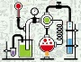
PRUEBAS ICFES

1 | Se vierten en el embudo de decantación 4 ml de Tolueno, 3 ml de Formamida, 2 ml de Diclorometano y 1 ml de Cloroformo. Las densidades de estos líquidos se muestran en la siguiente tabla.  Si luego de un tiempo de reposo se abre la llave del embudo se obtiene primero:  A. Tolueno  B. Formamida  C. Diclorometano  D. Cloroformo
  Líquido | Densidad g/ml
  Cloroformo | 1,486
  Diclorometano | 1,325
  Formamida | 1,134
  Tolueno | 0,867
2  GRADO 11 – SEMANA 19 – TEMA: ICFES | En la siguiente tabla se presentan dos propiedades físicas de algunos contaminantes orgánicos del agua:  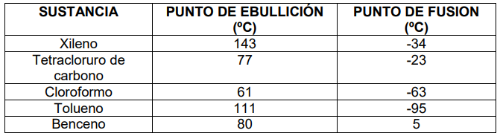  Una muestra de agua que contiene dichas sustancias se calienta hasta 78°C. De acuerdo con lo anterior, es correcto afirmar que después del calentamiento las sustancias que aún permanecen en la muestra son:  A. tolueno, benceno y tetracloruro de carbono  B. xileno, tolueno y benceno  C. xileno, tetracloruro de carbono y cloroformo  D. cloroformo, benceno y xileno
3 | El Barniz es una Disolución de una sustancia Polímero conocida como resina en un Líquido de alta Volatilidad. Si se decide separar el Polímero de la mezcla es  Necesario:  A. Decantar el Polímero y retirar el Solvente  B. Filtrar cuidadosamente el Polímero Disuelto  C. Evaporar el Solvente hasta Sequedad  D. Calentar la Mezcla para Sublimar el Polímero
4 | 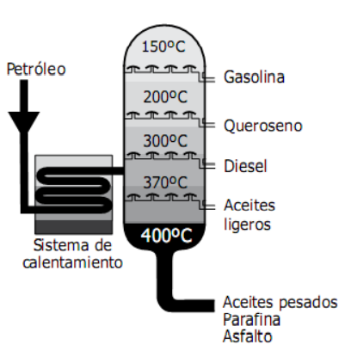La destilación fraccionada es un proceso utilizado en la refinación del petróleo; su objetivo es separar sus diversos componentes mediante calor, como se representa en el siguiente esquema:  Si en la torre de destilación se daña el sistema de calentamiento, impidiendo llegar a temperaturas superiores a 250°C, se esperaría separar  A. aceites ligeros y diésel.  B. diésel y gasolina.  C. gasolina y queroseno.  D. aceites pesados y parafina.
5 | 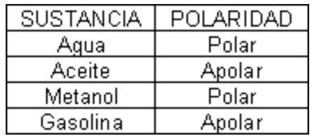Dos recipientes contienen dos mezclas distintas. El recipiente 1 contiene agua y aceite y el recipiente 2 contiene metanol y gasolina. Al combinar los contenidos de los dos recipientes, el número de fases que se obtiene de acuerdo con los datos de la tabla es:  A. 1  GRADO 11 – SEMANA 19 – TEMA: ICFES  B. 2  C. 3  D. 4
6 | Se tiene una mezcla líquida conformada por ácido benzoico, benzaldehído e isopropanol solubles entre sí. Para recolectar cada sustancia por separado, se ha decidido tener en cuenta el punto de ebullición de cada uno a 1 atm de presión. De acuerdo con esto, el montaje más adecuado para la separación de los tres compuestos es  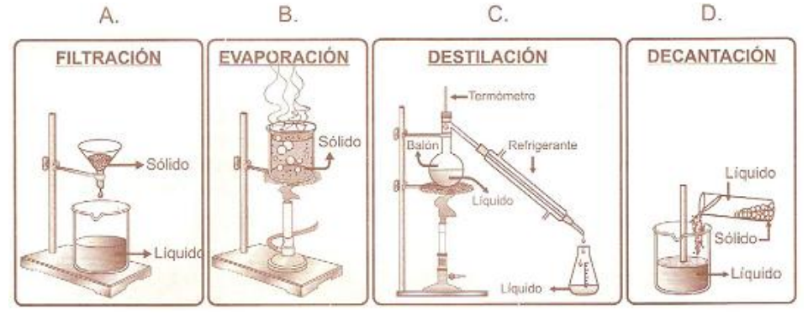
7 | El siguiente cuadro muestra el valor de algunos derivados del petróleo.  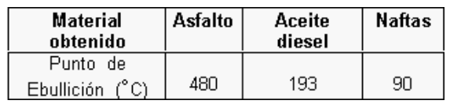  De acuerdo con la información del cuadro, es válido afirmar que en el proceso de  destilación, el orden en que se separan estos derivados del petróleo es:  A. asfalto, naftas y diesel  B. naftas, diesel y asfalto  C. naftas, asfalto y diesel  D. diesel, nafta y asfalto
8 | Los solventes polares disuelven sustancias de tipo polar y los no polares disuelven  sustancias de tipo no polar. En el siguiente diagrama se muestran algunos solventes  organizados según su polaridad.  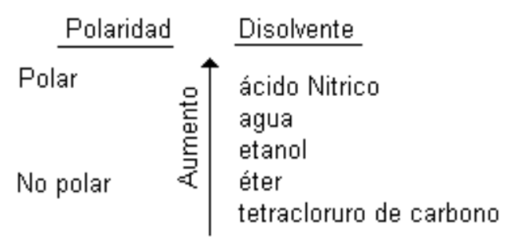De acuerdo con la información anterior, es probable que se forme una solución si se mezclan:  A. agua y tetracloruro de carbono.  B. etanol y tetracloruro de carbono.  C. éter y tetracloruro de carbono.  D. agua y éter.
9 | El proceso de halogenación del 1- propino se lleva a cabo mediante 2 reacciones  consecutivas de adición, como se muestra en el siguiente esquema  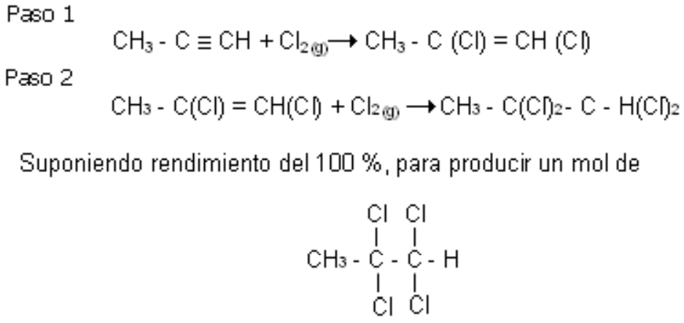Por medio de adicción sucesiva de cloro se requieren  A. 4 moles de 1- propino y 2 moles de cloro gaseoso.  B. 2 moles de 1 - propino y 3 moles de cloro gaseoso.  C. 1 mol de 1 - propino y 2 moles de cloro gaseoso.  D. 2 moles de 1 - propino y 2 moles de cloro gaseoso.
10 | Las reacciones de los hidrocarburos insaturados (alquenos y alquinos) son de adición. Cuando se tiene un alquino, primero se produce la adición al enlace triple y luego la adición al enlace doble. Se hace reaccionar el hidrocarburo Y como lo muestra la siguiente ecuación:  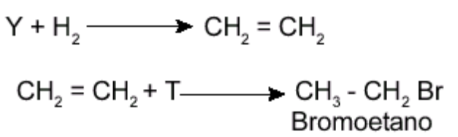Con base en la información anterior se puede afirmar que Y y T son respectivamente  A. etino e hidrógeno  B. eteno e hidrógeno  C. etino y HBr  D. etano y HBr
GRADO 11 – SEMANA 19 – TEMA: ICFES
VALORA TU APRENDIZAJE |  | SI | NO | A VECES
1.Cognitivo | Analiza correctamente las preguntas tipo ICFES de las temáticas vistas en clase.
2.Procedimental | Justifica correctamente la respuesta de las preguntas tipo Icfes.
3.Actitudinal | Demuestra una buena actitud para el desarrollo de las actividades.


GRADO 11 – SEMANA 19 – TEMA: ICFES
FUENTES BIBLIOGRAFICAS:
https://www.icfes.gov.co/documents/20143/494705/Guia%20de%20orientacion%20modulo%20pensamiento%20cientifico%20quimica%20saber%20pro%202016%202.pdf

